Podstawy sztucznej inteligencji- sprawozdanie.
Majchrzak Przemysław– gr nr 2
Scenariusz 3.
Cel ćwiczenia:
Celem ćwiczenia było zapoznanie się z budową i działaniem wielowarstwowych sieci neuronowych. Zadanie polegało na nauczeniu sieci rozpoznawania 20 dużych liter alfabetu z użyciem algorytmu wstecznej propagacji błędu.
Zadania do wykonania:
· Przygotowanie zestawu uczącego:
Przygotowany przeze mnie zestaw uczący składa się z 20 dużych liter alfabetu. Które zostały zapisane w tablicy o wymiarach 4x5 miejsce oznaczone 1 symbolizuje zamalowane pole zaś 0 oznacza puste.


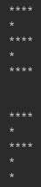








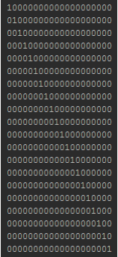
Tak odwzorowane literki zostają przekazane dalej w programie do neuronów gdzie odpowiednio zamalowane pole jest liczbą jeden dla wagi neuronu a puste liczbą 0.

Następnym krokiem buło wygenerowanie wektora uczącego w którym przekaże oczekiwane wartości dla każdego z neuronów. Reprezentacja liczbowa wektora wygląda następująco

Budowa sieci:
W moim programie sieć zbudowana jest z 3 warstw:
- Pierwsza warstwa zbudowana jest z 20 neuronów (liczba litera przyjmowanych w procesie uczenia ) z których każdy posiada 20 wag ( wielkość pola na którym zapisywana jest litera)
- Druga warstwa (warstwa ukryta ) składa się z 15 neuronów. Gdzie ilość dendrytów w stosunku do pierwszej warstwy się nie zmienia ponieważ liczba ta jest równa liczbie neuronów warstwy poprzedniej.
- Warstwa wyjściowa skalda się z 20 neuronów ( liczba liter rozpoznawanych przez sieć ) i zgodnie z 2 warstwą każdy neuron przyjmuje 15 wag (ilość neuronów w poprzedniej wadze)
Rozpoczynając program tworze neurony zgodnie z powyższą specyfikacją i nadaje im losowe wagi z przedziału (-1.0 do 1.0).Tak zbudowana siec opisujemy jako 20 – 15 - 20
Uczenie sieci ( przykład dla jednej literki) :
Proces uczenia sieci polega na przekazania do neuronów zestawu danych uczących oraz wektora wartości oczekiwanych w tym przypadku będzie to tylko jedna literka. Literaka ta zapisywana jest do wszystkich neuronów w pierwszej warstwie(warstwie wejściowej). Następnym krokiem potrzebnym do zrealizowania naszego programu jest zrealizowanie funkcji aktywacji naszych neuronów w pierwszej warstwie.
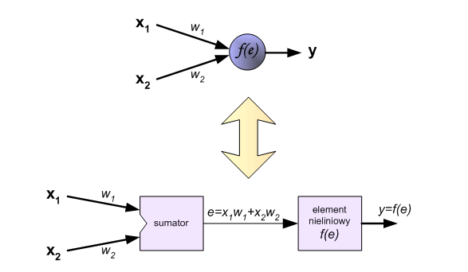
Funkcja aktywacji (Sigmoidalna funkcja unipolarna ) :
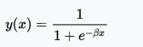

Wartości te reprezentować będą wagi neuronów w warstwie ukrytej . W dalszej kolejność postępujemy analogicznie dla kolejnej warstwy co świetnie zostało pokazane na poniższym obrazku.
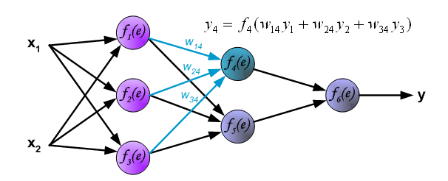
W kolejnym kroku sygnał wyjściowy sieci możemy porównać z - zawartą w ciągu uczącym - oczekiwaną (wymaganą) wartością sygnału wyjściowego. Różnica obu wartości nazywana jest sygnałem błędu neuronu warstwy wyjściowej. Tak policzony błąd zostaje zapisany do wektora błędu warstwa wyjściowej.
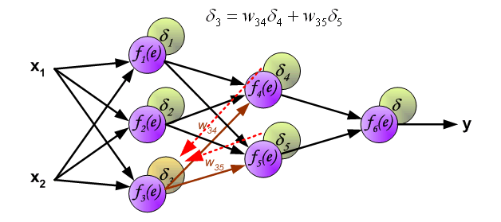
Dla neuronów leżących w wewnętrznych warstwach sieci (warstwach ukrytych) nie ma możliwości bezpośredniego określenia błędu, ponieważ nie są znane wartości oczekiwane sygnałów wyjściowych z tych neuronów. Z pomocą w rozwiązaniu tego problemu przychodzi nam algorytm propagacji wstecznej polegający na tym, że mając wyznaczony błąd występujący podczas realizacji pojedynczego kroku procesu uczenia, możemy "rzutować" ten błąd wstecz do wszystkich tych neuronów, których sygnały wyjściowe stanowiły wejścia dla rozważanego neuronu.

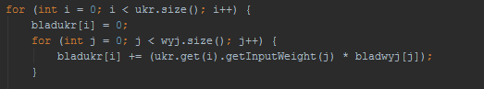
Następnie mając już określony błąd sygnału dla każdego neuronu, możemy przystąpić do modyfikacji wag jego połączeń wejściowych . Aby zrealizować to działanie potrzebna nam będzie funkcja licząca pochodna z funkcji aktywacji neuronu, którego wagi są modyfikowane.

Teraz możemy już zrealizować zmianę wag wejściowych naszego programu według wzoru:

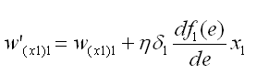

gdzie w prim oznacza nową wagę w oznacza starą wagę n w programie zmieniłem na p co oznacza współczynnik nauczania sieci który mnożony jest przez błąd w danym węźle x1 jest to wartość wejściowa w danym połączeniu , natomiast pochodna jest pochodną po funkcji aktywacji.

Tak Przygotowany algorytm uczenia możemy opisać w kilku krokach:
- Obliczenie wyjścia z sieci i porównanie z wektorem oczekiwanym(szacowanie błędu)
- Wsteczna propagacja, cofając się wgłąb warstw obliczanie różnic na neuronach
- Zmiana wag na każdym z neuronów w zależności od różnicy, od współczynnika uczenia, wartości pochodnej funkcji aktywacji, oraz wejścia z poprzednich warstw.
- Powtarzanie Algorytmu dla określonej liczby iteracji, dla każdej z liter.

Wyniki:
4.000 iteracji współczynnik uczenia 0.01
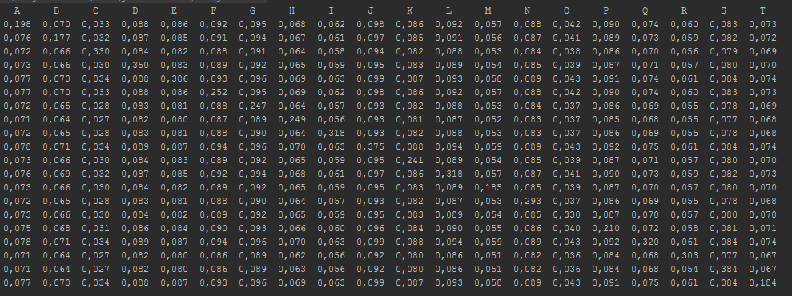
Przy tak zadanym współczynniku i tej liczbie iteracji siec nie jest wstanie rozpoznawać liter maksymalna zanotowana wartość to 0.386 a najniższa to 0.176(wartości na przekątnej ) w celu zwiększenia dokładności sieci musimy zwiększyć ilość iteracji

8.000 iteracji wsp 0.01

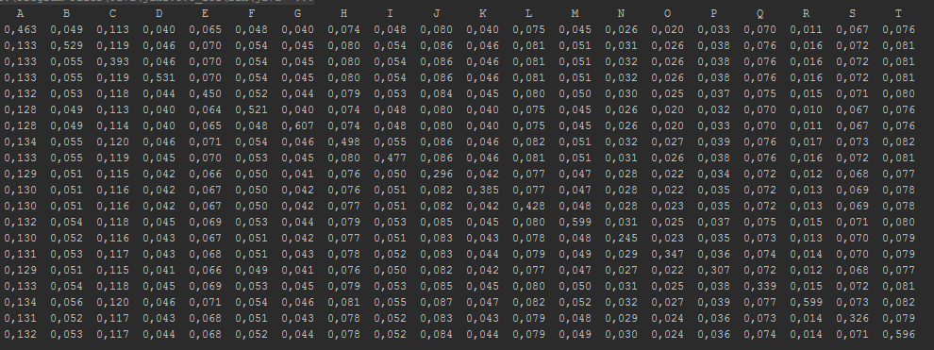
W tym wypadku sieć poradziła Sb o wiele lepiej dla 7/ 20 liter siec zwróciła wartość większą od 0.5. wyniki dalej nie są satysfakcjonujące więc postanowiłem dalej zwiększać liczbę iteracji.

12.000 iteracji wsp 0.01
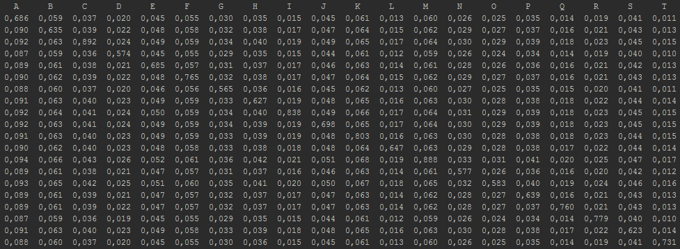
w tym przypadku wszystkie litery znalazły się powyżej wartości 0.5 lecz dalej żadna z liter nie została rozpoznana w ponad 90% pewności.

24.000 iteracji wsp 0.01
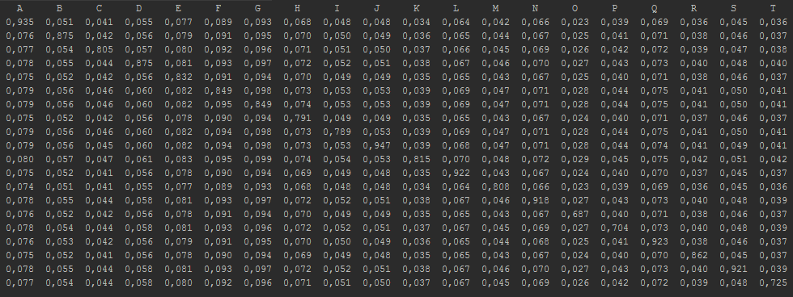
Tym razem sieć znalazła była już zdecydowanie dokładniejsza. Zwróciła kilka wartości z przedziału 0.9 -1. lecz czas operacji uczenia znacznie się wydłużył .

4.000 iteracji wsp 0.1
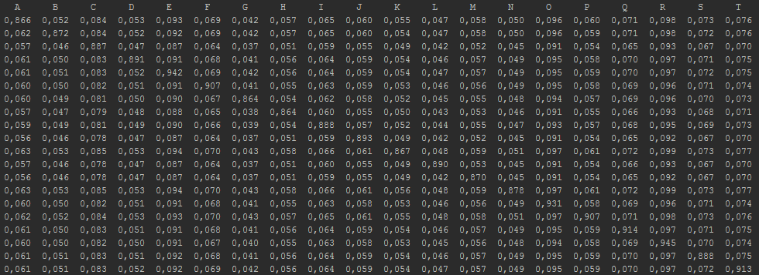
Sieć poradziła Sb świetnie dla niewielkiej liczby iteracji. Wszystkie wyniki znalazły się w przedziale powyżej 0.85.
8.000 iteracji wsp 0.01

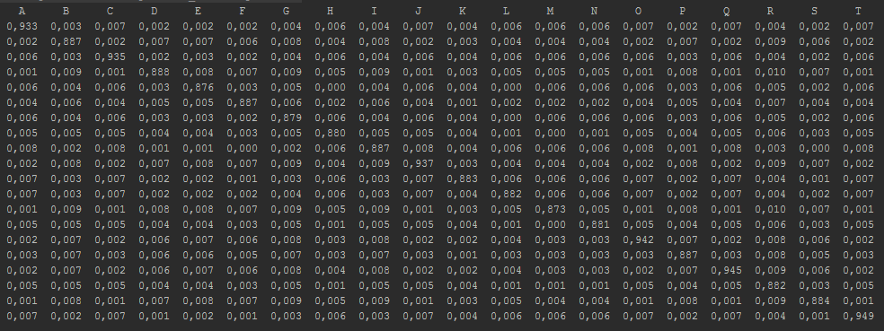
Jak można zauważyć po przekątnej każda z wartości jest większa lub bardzo bliska 0.90, a wartości dla innych liter są bliskie zeru. Na obecnym etapie błędy nie występują.

16.000 iteracji wsp 0.01
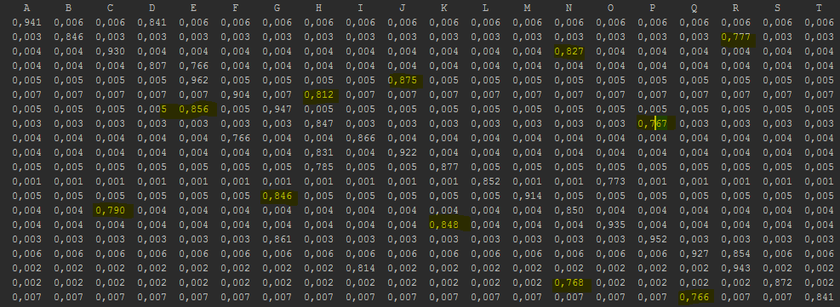
Przy tej liczbie iteracji sieć zaczęła działać błędnie rozpoznawała kilka liter w jednej. Dalsze zwiększanie iteracji powodowało tylko większą skalę błędu.

TESTOWANIE:
utworzyłem kolejne 4 tablice liter przedstawiające zniekształcone nauczone przez sieci litery.
(P , A ,B , C ) ;


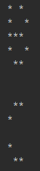

testowanie odbywać się będzie dla współczynnika 0.01 i 24.000 iteracji. Tabela wyników przedstawia się następująco:
sieć nie była pewna lecz bardzo bliska odgadnięcia wszystkich zniekształconych liter.

Wnioski:
W ten sposób zaimplementowana sieć świetnie radzi Sb z rozpoznawaniem nie tylko wszystkich uczonych liter ale także ich zniekształconych odpowiedników. Podczas testowania mojej sieci zauważyłem że odpowiedni dobór współczynnika jak i liczby iteracji jest bardzo ważny. Możemy znacznie skrócić czas uczenia sieci dzięki zwiększeniu współczynnika do 0.1 i zmniejszeniu ilości iteracji do 4000 utrzymując odpowiednią skuteczność sieci. Lecz z drugiej strony zbyt duża ilość iteracji przy stosunkowo dużym współczynniku spowoduje iż nasza sieć przestanie być skuteczna. Do wykonania tej sieci użyłem algorytmu propagacji wstecznej który pokazał mi jak zmieniać wagi warstwy ukrytej. Sieć wielowarstwowa jest świetnym sposobem na rozwiązywanie bardziej skomplikowanych problemów co daje jej przewagę nad sieciami jednowarstwowymi.

KOD:
KLASA NeuralCell
package com.company;

import java.util.ArrayList;
import java.util.List;

import static java.lang.StrictMath.exp;

class NeuralCell {

private List<Double> dendrites = new ArrayList<>(20);
private List<Double> synapses = new ArrayList<>(20);

public NeuralCell(List<Double> synapses) {
this.synapses = synapses;
this.dendrites = dendrites;
}

public double finalizeData(double membranePotential) {
return 1 / (1 + exp(-membranePotential));
}

public double ucz(double x, double waga, double yneu, double y0czek, double wspUczenia) {
waga += x * (y0czek - yneu) * wspUczenia;
return waga;
}

public int getInputSize() {
return dendrites.size();
}

public void addInput(double cos) {
dendrites.add(cos);
}

public void newIn(int index, double cos) {

dendrites.add(index,cos);
}

public void edit_synapses(double waga, int index) {
synapses.set(index, waga);
}

public void addInput(double count, double cos) {
for (int i = 1; i <= count; i++) {

this.addInput(cos);
cos++;
}

}

public double getInputData(int index) {
return dendrites.get(index);
}

public void setInputData(int index, double value) {
dendrites.set(index, value);
}

public double getInputWeight(int index) {
return synapses.get(index);
}

public void setInputWeight(int index, double weight) {
synapses.set(index, weight);
}

public double processCellNode(int index) {
return (dendrites.get(index) * synapses.get(index));
}

public double getMembranePotential() {
if (getInputSize() == 0)
return -1;

double sum = 0;
for (int i = 0; i < getInputSize(); i++)
sum += processCellNode(i);

return sum;
}

public void wyjtowej(int roz){
for (int i = 0; i <roz ; i++) {
dendrites.set(i,finalizeData(getMembranePotential())) ;
}

}

}

MAIN:
package com.company;

import java.util.ArrayList;
import java.util.List;
import java.util.concurrent.ThreadLocalRandom;

public class Main {

//private static double p = 0.01;
private static double tabA[] = {0, 1, 1, 0, 1, 0, 0, 1, 1, 1, 1, 1, 1, 0, 0, 1, 1, 0, 0, 1};
private static double tabB[] = {1, 1, 1, 0, 1, 0, 0, 1, 1, 1, 1, 0, 1, 0, 0, 1, 1, 1, 1, 0};
private static double tabC[] = {0, 1, 1, 0, 1, 0, 0, 0, 1, 0, 0, 0, 1, 0, 0, 0, 0, 1, 1, 0};
private static double tabD[] = {1, 1, 1, 0, 1, 0, 0, 1, 1, 0, 0, 1, 1, 0, 0, 1, 1, 1, 1, 0};
private static double tabE[] = {1, 1, 1, 1, 1, 0, 0, 0, 1, 1, 1, 1, 1, 0, 0, 0, 1, 1, 1, 1};
private static double tabF[] = {1, 1, 1, 1, 1, 0, 0, 0, 1, 1, 1, 1, 1, 0, 0, 0, 1, 0, 0, 0};
private static double tabG[] = {1, 1, 1, 1, 1, 0, 0, 0, 1, 0, 1, 1, 1, 0, 0, 1, 1, 1, 1, 1};
private static double tabH[] = {1, 0, 0, 1, 1, 0, 0, 1, 1, 1, 1, 1, 1, 0, 0, 1, 1, 0, 0, 1};
private static double tabI[] = {1, 1, 1, 0, 0, 1, 0, 0, 0, 1, 0, 0, 0, 1, 0, 0, 1, 1, 1, 0};
private static double tabJ[] = {0, 1, 1, 1, 0, 0, 1, 0, 0, 0, 1, 0, 1, 0, 1, 0, 1, 1, 1, 0};
private static double tabK[] = {1, 0, 0, 1, 1, 0, 1, 0, 1, 1, 0, 0, 1, 0, 1, 0, 1, 0, 0, 1};
private static double tabL[] = {1, 0, 0, 0, 1, 0, 0, 0, 1, 0, 0, 0, 1, 0, 0, 0, 1, 1, 1, 1};
private static double tabM[] = {1, 0, 0, 1, 1, 1, 0, 1, 1, 0, 0, 1, 1, 0, 0, 1, 1, 0, 0, 1};
private static double tabN[] = {1, 0, 0, 1, 1, 1, 0, 1, 1, 1, 0, 1, 1, 0, 1, 1, 1, 0, 0, 1};
private static double tabO[] = {0, 1, 1, 0, 1, 0, 0, 1, 1, 0, 0, 1, 1, 0, 0, 1, 0, 1, 1, 0};
private static double tabP[] = {1, 1, 1, 0, 1, 0, 0, 1, 1, 1, 1, 0, 1, 0, 0, 0, 1, 0, 0, 0};
private static double tabQ[] = {0, 1, 1, 0, 1, 0, 0, 1, 1, 0, 0, 1, 1, 0, 1, 1, 0, 1, 1, 1};
private static double tabR[] = {1, 1, 1, 0, 1, 0, 0, 1, 1, 1, 1, 0, 1, 0, 1, 0, 1, 0, 0, 1};
private static double tabS[] = {1, 1, 1, 1, 1, 0, 0, 0, 1, 1, 1, 1, 0, 0, 0, 1, 1, 1, 1, 1};
private static double tabT[] = {0, 1, 1, 1, 0, 0, 1, 0, 0, 0, 1, 0, 0, 0, 1, 0, 0, 0, 1, 0};
// testowe
private static double tabPP[] = {0, 1, 1, 0, 1, 0, 0, 1, 1, 1, 0, 0, 1, 0, 0, 0, 1, 0, 0, 0};
private static double tabAA[] = {0, 0, 1, 0, 1, 0, 0, 1, 1, 1, 1, 1, 1, 0, 0, 1, 1, 0, 0, 0};
private static double tabBB[] = {1, 0, 1, 0, 1, 0, 0, 1, 1, 1, 1, 0, 1, 0, 0, 1, 0, 1, 1, 0};
private static double tabCC[] = {0, 1, 1, 0, 1, 0, 0, 0, 0, 0, 0, 0, 1, 0, 0, 0, 0, 1, 1, 0};

private static double taby[] = {0, 0, 0, 0, 0, 0, 0, 0, 0, 0, 0, 0, 0, 0, 0, 0, 0, 0, 0, 0};

public static void main(String[] args) {
int k = 20;

int lneuronów = 20;
int liczbaukr = 15;
int liczbawyjsc = 20;
double p = 0.1;
double[] tab8 = new double[liczbaukr];

List<NeuralCell> neuronListw = new ArrayList<>();
List<NeuralCell> neuronListu = new ArrayList<>();
List<NeuralCell> neuronList = new ArrayList<>();
List<Double> wagiNeuronu;
for (int i = 0; i < lneuronów; i++) {
wagiNeuronu = new ArrayList<>();
for (int j = 0; j < k; j++) {
double losowa = ThreadLocalRandom.current().nextDouble(-1.0, 1.0);
wagiNeuronu.add(losowa);
}

neuronList.add(new NeuralCell(wagiNeuronu));

}
List<Double> wagiNeuronuu;
for (int i = 0; i < liczbaukr; i++) {
wagiNeuronuu = new ArrayList<>();
for (int j = 0; j < 20; j++) {
double losowa = ThreadLocalRandom.current().nextDouble(-1.0, 1.0);
wagiNeuronuu.add(losowa);
}

neuronListu.add(new NeuralCell(wagiNeuronuu));

}
List<Double> wagiNeuronuw;
for (int i = 0; i < liczbawyjsc; i++) {
wagiNeuronuw = new ArrayList<>();
for (int j = 0; j < liczbaukr; j++) {
double losowa = ThreadLocalRandom.current().nextDouble(-1.0, 1.0);
wagiNeuronuw.add(losowa);
}

neuronListw.add(new NeuralCell(wagiNeuronuw));

}

wpiszwejscie(neuronList, tabA);
wpiszwejscie(neuronListu, tabA);
wpiszwejscie(neuronListw, tab8);

for (int i = 0; i < 40; i++) {

pom(tabA, neuronListu, neuronList, neuronListw);
taby[0] = 1;
taby[19] = 0;

uczs(neuronListu, neuronList, neuronListw, taby, p);

pom(tabB, neuronListu, neuronList, neuronListw);
taby[0] = 0;
taby[1] = 1;
uczs(neuronListu, neuronList, neuronListw, taby, p);

pom(tabC, neuronListu, neuronList, neuronListw);
taby[1] = 0;
taby[2] = 1;
uczs(neuronListu, neuronList, neuronListw, taby, p);

pom(tabD, neuronListu, neuronList, neuronListw);
taby[2] = 0;
taby[3] = 1;
uczs(neuronListu, neuronList, neuronListw, taby, p);

pom(tabE, neuronListu, neuronList, neuronListw);
taby[3] = 0;
taby[4] = 1;
uczs(neuronListu, neuronList, neuronListw, taby, p);
pom(tabF, neuronListu, neuronList, neuronListw);
taby[4] = 0;
taby[5] = 1;
uczs(neuronListu, neuronList, neuronListw, taby, p);
pom(tabG, neuronListu, neuronList, neuronListw);
taby[5] = 0;
taby[6] = 1;
uczs(neuronListu, neuronList, neuronListw, taby, p);
pom(tabH, neuronListu, neuronList, neuronListw);
taby[6] = 0;
taby[7] = 1;
uczs(neuronListu, neuronList, neuronListw, taby, p);
pom(tabI, neuronListu, neuronList, neuronListw);
taby[7] = 0;
taby[8] = 1;
uczs(neuronListu, neuronList, neuronListw, taby, p);
pom(tabJ, neuronListu, neuronList, neuronListw);
taby[8] = 0;
taby[9] = 1;
uczs(neuronListu, neuronList, neuronListw, taby, p);
pom(tabK, neuronListu, neuronList, neuronListw);
taby[9] = 0;
taby[10] = 1;
uczs(neuronListu, neuronList, neuronListw, taby, p);
pom(tabL, neuronListu, neuronList, neuronListw);
taby[10] = 0;
taby[11] = 1;
uczs(neuronListu, neuronList, neuronListw, taby, p);
pom(tabM, neuronListu, neuronList, neuronListw);
taby[11] = 0;
taby[12] = 1;
uczs(neuronListu, neuronList, neuronListw, taby, p);
pom(tabN, neuronListu, neuronList, neuronListw);
taby[12] = 0;
taby[13] = 1;
uczs(neuronListu, neuronList, neuronListw, taby, p);
pom(tabO, neuronListu, neuronList, neuronListw);
taby[13] = 0;
taby[14] = 1;
uczs(neuronListu, neuronList, neuronListw, taby, p);
pom(tabP, neuronListu, neuronList, neuronListw);
taby[14] = 0;
taby[15] = 1;
uczs(neuronListu, neuronList, neuronListw, taby, p);
pom(tabQ, neuronListu, neuronList, neuronListw);
taby[15] = 0;
taby[16] = 1;
uczs(neuronListu, neuronList, neuronListw, taby, p);
pom(tabR, neuronListu, neuronList, neuronListw);
taby[16] = 0;
taby[17] = 1;
uczs(neuronListu, neuronList, neuronListw, taby, p);
pom(tabS, neuronListu, neuronList, neuronListw);
taby[17] = 0;
taby[18] = 1;
uczs(neuronListu, neuronList, neuronListw, taby, p);
pom(tabT, neuronListu, neuronList, neuronListw);
taby[18] = 0;
taby[19] = 1;
uczs(neuronListu, neuronList, neuronListw, taby, p);

}

//wsywietlanie:
System.out.println(" A B C D E F G H I J K L M N O P Q R S T ");

pom(tabAA, neuronListu, neuronList, neuronListw);
licz(neuronListw );
pom(tabBB, neuronListu, neuronList, neuronListw);
licz(neuronListw );
pom(tabCC, neuronListu, neuronList, neuronListw);
licz(neuronListw );
pom(tabPP, neuronListu, neuronList, neuronListw);
licz(neuronListw );

}

funckja zmieniająca wejscia :
public static void ww(List<NeuralCell> to, List<NeuralCell> from) {

for (int p = 0; p < to.size(); p++) {
for (int j = 0; j < from.size(); j++) {

to.get(p).setInputData(j, from.get(j).finalizeData(from.get(j).getMembranePotential()));
}
}
}

Funkcja propagacji wstecznej obliczanie błędu + zmiana wag;
public static void uczs(List<NeuralCell> ukr, List<NeuralCell> wej, List<NeuralCell> wyj, double[] tab, double p) {

double[] bladwyj = new double[wyj.size()];
double[] bladukr = new double[ukr.size()];
double[] bladwej = new double[wej.size()];
double y;

for (int i = 0; i < wyj.size(); i++) {
bladwyj[i] = 0;

}

for (int i = 0; i < wyj.size(); i++) {
bladwyj[i] = (tab[i] - wyj.get(i).finalizeData(wyj.get(i).getMembranePotential()));

}
for (int i = 0; i < ukr.size(); i++) {
bladukr[i] = 0;
for (int j = 0; j < wyj.size(); j++) {
bladukr[i] += (ukr.get(i).getInputWeight(j) * bladwyj[j]);
}

}

for (int i = 0; i < wej.size(); i++) {
bladwej[i] = 0;
for (int j = 0; j < ukr.size(); j++) {

bladwej[i] += wej.get(i).getInputWeight(j) * bladukr[j];
}

}

for (int i = 0; i < wej.size(); i++) {
for (int j = 0; j < wej.get(i).getInputSize(); j++) {
wej.get(i).setInputWeight(j, (wej.get(i).getInputWeight(j) + (p * bladwej[i] * dx(wej.get(i).finalizeData(wej.get(i).getMembranePotential())) * wej.get(i).getInputData(j))));
}

}

for (int i = 0; i < ukr.size(); i++) {

for (int j = 0; j < ukr.get(i).getInputSize(); j++) {

ukr.get(i).setInputWeight(j, (ukr.get(i).getInputWeight(j) + (p * bladukr[i] * dx(ukr.get(i).finalizeData(ukr.get(i).getMembranePotential())) * wej.get(j).finalizeData(wej.get(j).getMembranePotential()))));
}

}
for (int i = 0; i < wyj.size(); i++) {
for (int j = 0; j < wyj.get(i).getInputSize(); j++) {
wyj.get(i).setInputWeight(j, (wyj.get(i).getInputWeight(j) + (p * bladwyj[i] * dx(wyj.get(i).finalizeData(wyj.get(i).getMembranePotential())) * ukr.get(j).finalizeData(ukr.get(j).getMembranePotential()))));
}

}

}

funkcja wyswietlająca:
public static void licz(List<NeuralCell> neuron ) {

double[] wyj = new double[neuron.size()];

for (int i = 0; i < neuron.size(); i++){

wyj[i] = neuron.get(i).finalizeData(neuron.get(i).getMembranePotential());
java.text.DecimalFormat df = new java.text.DecimalFormat("0.000");
System.out.print(" " + df.format(wyj[i]));

}
System.out.println();
}
funckja pomocnicza:
public static void pom(double[] tab, List<NeuralCell> ukr, List<NeuralCell> wej, List<NeuralCell> wyj) {

zmienwejscie(wej, tab, 0);
ww(ukr, wej);
ww(wyj, ukr);

}

